2025年成都市中等职业（技工）学校师生技能大赛
赛项规程

赛项名称： 城市轨道交通运营与维护
英文名称: Operation and maintenance of
urban rail transit
赛项组别： 中等职业教育
赛项编号： CDZZ2025006

一、赛项信息
赛项组别
中等职业教育□高等职业教育
学生赛（□个人/团体）□教师赛（试点）□师生同赛（试点）
涉及专业大类、专业类、专业及核心课程
专业大类 | 专业类 |  | 专业名称 | 核心课程  （对应每个专业，明确涉及专业核心课程）
70交通运输大类 | 7006 城市轨  道交通类 |  | 700604城市轨道交通运营服务 | 智能化售票系统与票务服务
70交通运输大类 |  |  | 700604城市轨道交通运营服务 | 城市轨道交通车站设备操作
70交通运输大类 |  |  | 700604城市轨道交通运营服务 | 城市轨道交通客运组织实务
70交通运输大类 |  |  | 700604城市轨道交通运营服务 | 城市轨道交通车站行车作业
70交通运输大类 |  |  | 700604城市轨道交通运营服务 | 城市轨道交通车站突发事件应急处置
70交通运输大类 |  |  | 700602 城市轨道交通信号维护 | 城轨信号基础设备维护
70交通运输大类 |  |  | 700602 城市轨道交通信号维护 | 城轨信号系统操作与检测
70交通运输大类 |  |  | 700602 城市轨道交通信号维护 | 轨道交通联锁设备维护
70交通运输大类 |  |  | 700602 城市轨道交通信号维护 | 城市轨道交通信号施工
对接产业行业、对应岗位（群）及核心能力
产业行业 | 岗位（群） | 核心能力（对应每个岗位（群），明确核心能力要求）
1.现代服务业——基础性服务业——城市轨道交通运营服务；  2.强国建设——交通强国——城市轨道交通运营服务  新职业——铁路综合维修工——城市轨道交通信号维护 | 城市轨道交通车站客运服务 | 具备车站常态化客流监测及突发情况时对客流进行控制及安全疏导的能力。
 | 城市轨道交通车站客运服务 | 具备站台列车接发及非正常情况下行车组织的能力。
 | 城市轨道交通车站客运服务 | 具备正确使用和日常简单维护城市轨道交通车站终端设施设备的能力。
 | 城市轨道交通车站客运服务 | 具备运用票务和行车智能化系统的能力。
 | 城市轨道交通车站客运服务 | 具备城市轨道交通运营服务领域数字化技能。
 | 城市轨道信号系统维护 | 具备信号系统常规检修、基本故障辨识等检测能力。
 | 城市轨道信号系统维护 | 具备列车运行自动控制系统的操作、监控及简单故障处理等能力。
 | 城市轨道信号系统维护 | 具备信号系统简单故障分析、处理和基础检修能力。
 | 城市轨道信号系统维护 | 具备信号系统突发故障的应急处置能力。
 | 城市轨道信号系统维护 | 具备城市轨道交通运输领域安全生产能力以及基本数字化信息应用的能力。

二、竞赛目标
通过竞赛，展示现代服务业之城市轨道交通运营服务产业，以及新职业之城市轨道交通信号维护职业等领域的职业教育改革成就以及师生技能风采；考核参赛选手在办理列车出入段等正常行车组织作业、办理信号重开等非正常行车组织作业、应急处置现场火灾等突发事件、信号系统维护和故障处理等方面的实践操作能力；同时考核参赛选手的安全生产、团队协作、规范操作、精益求精等职业素质；推动职业教育国家教学标准的落地实施，引领中等职业学校城市轨道交通运营服务、城市轨道交通信号维护专业的数字化升级和师资队伍、实训基地建设；促进城市轨道交通车站行车作业、车站突发事件应急处置、城轨信号系统操作与检测等专业课程及综合实训课程改革，落实岗课赛证综合育人、产教协同育人；助推具有工匠精神的城市轨道交通运营与维护复合型高素质技术技能人才的培养，满足城市轨道交通行业高速发展的需要，助力交通强国战略和职业教育高质量发展。

三、竞赛内容

（一）赛项考查的技术技能
本赛项主要面向城市轨道交通车站客运服务和城市轨道交通信号系统维护两个职业岗位群，对接城市轨道交通服务员和轨道交通信号工两项国家职业技能标准，考核选手办理列车出入段等正常行车组织作业、办理信号重开等非正常行车组织作业、应急处置现场火灾等突发事件、信号系统维护和故障处理等方面的实践操作能力，以及安全生产、团队协作、规范操作、精益求精、劳动精神、责任担当等职业素质。

（二）城市轨道交通运营服务模块

主要考核选手对车站布局及客流流线设计的业务技能。要求选手在60分钟内，根据给定若干车站的客流OD分布图及给定的列车运行图，在规定时间内完成车站设备布局设计及乘客流线设计。在设计完成后，统计使用设备的成本、效率、合理性以及走行流线长度等，对站内设备布局及乘客流线设计的质量进行评价。改内容都由

在车站模式下根据给定的车站设备布局、乘客流线、运行图及客流OD量。在规定时间内，找出车站设备布局、乘客流线设计、运行图等中存在的问题，并通过相应调整来解决问题，最后撰写运营管理设计分析报告和进行合理性验证。

（三）赛项竞赛内容
主要考核选手对现场信号设备故障分析与处理的业务技能。要求选手在20分钟内，根据故障现象，对转辙机控制电路的12个电路故障进行分析、判断和查找，处理结果由考核系统软件自动评分。其中，故障流程、分析部分由人工进行评分。
选手在进行故障检修前后，需向现场裁判办理请销点手续，要求选手办理请销点手续时用语必须规范。销点结束后，选手有5分钟的时间做好“三清”工作，同时填写《行车设备故障及突发事件登记表》，完成故障检修记录工作。
两个模块的主要内容、比赛时长及及分值配比如下表所示。
模块 |  | 主要内容 | 比赛时长 | 分值
模块一 | 城市轨道交通运营服务 | 车站布局及客流流线设计 | 60分钟 | 60
模块二 | 城市轨道交通信号系统维护 | 轨道电路故障分析与处理 | 20分钟 | 40

四、竞赛方式

（一）竞赛形式

竞赛形式为线下比赛。

（二）组队方式

本赛项为团体赛。每支参赛队由2名比赛选手组成，每名选手可报一名指导教师。 每个学校可以有不超过2支参赛队。

（三）选手报名资格

参赛选手必须为中等职业学校全日制在籍学生，或五年制高职一至三年级（含三年级）全日制在籍学生。选手必须来自同一所学校， 不得跨校组队。在往届全国职业院校技能大赛本赛项中获一等奖的选 手，不允许重复报名参赛。

五、竞赛流程

（一）竞赛时间
竞赛时间为 130分钟。各参赛团队在规定的时间内，独立完成2个模块的竞赛任务。

（二）竞赛日程
竞赛日程安排如表2。实际竞赛日程可根据比赛的组织需要进行适当微调。
日期 | 时间 | 内容
竞赛日 | 8:00-9:00 | 裁判报到、各参赛队伍报到
竞赛日 | 9:00-9:30 | 裁判会
竞赛日 | 9:30-10:30 | 领队会、抽签、熟悉场地
竞赛日 | 10:30-10:50 | 参赛队抽签、加密
竞赛日 | 11:00-12:00 | 模块一比赛
竞赛日 | 13:30-17:30 | 模块二比赛

六、竞赛规则

（一）选手报名
请各参赛学校通过四川职业教育技能创新中心门户网站（https://sicsve.cdp.edu.cn）进行报名。
各赛项承办单位负责按照赛项规程及相关文件审核参赛选手及指导教师信息，并做好与参赛学校对接工作，报名结束3日内将审核后信息报组委会。
参赛队选手和指导教师原则上不再更换（含参赛选手顺序），如确因故不能参赛，学校所属教育行政主管部门须于开赛前3个工作日，出具书面说明并按承办单位要求提交变更资料和接受审核。

（二）熟悉场地
参赛选手、指导教师、领队、裁判员和其他工作人员均需按照要求准时到达赛项举办地点，及时办理相关手续，领取相关证件，熟悉场地，做好赛前准备工作。

（三）入场规则
1.检录
由检录工作人员依照检录表进行点名核对，经检查无误后向裁判长递交检录单。
2.加密
比赛当天进行两次加密，加密后参赛选手中途不得擅自离开赛场。分别由两组加密裁判组织实施加密工作，管理加密结果。监督仲裁员全程监督加密过程。
3.引导
参赛选手凭赛位号进入赛场，不得携带其他显示个人身份信息和违规的物品。

（四）赛场规则
比赛现场所有参赛选手、指导教师、领队、裁判员和其他工作人员须随身携带大赛相关证件，按照赛项相关规定出入指定区域。

（五）离场规则
比赛结束前15分钟，裁判提示一次比赛剩余时间。比赛结束信号给出，由裁判长宣布终止比赛，选手应当听从裁判指令，停止作答，现场裁判组织、监督选手退出比赛工位，站在比赛工位边的过道上。裁判长宣布离场时，现场裁判指挥选手统一离开赛场。

（六）成绩评定与结果公布
1.竞赛采用计算机和人工评分两种形式相结合进行成绩评定。
2.裁判执裁必须遵守回避同区域或同单位选手的原则。
3.成绩须经复核无误后，由裁判长、监督组长审核签字，以纸质形式进行公示，公示无异议后予以公布。

七、技术规范

（一）国家职业技能标准
1.《城市轨道交通服务员》（职业编码：4-02-01-07）
2.《轨道交通调度员》（职业编码：4-02-01-06）
（二）技术标准与规范
1.《GB/T 40484-2021 城市轨道交通消防安全管理》
2.《GB/T 38707-2020 城市轨道交通运营技术规范》
3.《GB/T 30012-2013 城市轨道交通运营管理规范》
4.《GBT-22486-2008 城市轨道交通客运服务》
5.《GB/T 33668-2017 地铁安全疏散规范》
6.《GB/T50578-2018 城市轨道交通信号工程施工质量验收标准》
7.《GB/T 25338.1-2010 铁路道岔转辙机（通用技术条件）》
8.《GB/T 12758-2004 城市轨道交通信号系统通用技术条件》
9.《JT/T1218.1-2018 城市轨道交通运营设备维修与更新技术规范》
10.《TB/T 3242-2010 LED 铁路机构通用技术条件》
11.《城市轨道交通信号系统运营技术规范（试行）》（交通运输部令2022年第1号）
12.《城市轨道交通行车组织管理办法（交运规〔2019〕14 号）》
13.《城市轨道交通客运组织与服务管理办法（交运规〔2019〕15 号）》
14.《城市轨道交通运营管理规定》（交通运输部令2018年第8号）

八、技术环境
1.场地具备满足规定数量团队的竞赛环境。
2.竞赛场地为每个参赛队配备1个主机位及备用机位。
3.竞赛场地内设置宣传物料，营造竞赛氛围。
4.设置安全通道和警戒线，确保进入赛场的人员在安全区域内活动，以保证大赛安全有序进行。
5.考试机要求：操作系统Windows0及以上版本，运存16G及以上，有独立显卡，且网络网络环境为以太网。
6.模块二竞赛区每个工位长5米宽3米。竞赛区的每个工位都安装交流220V、50Hz电源插座。

九、竞赛样题

模块一：城市轨道交通运营服务赛题
根据给定若干车站的客流OD分布图及固定给定的运行图。进行完成车站设备布局设计及乘客流线设计。在设计完成后，可以通过给定的运行图进行站内布局及乘客流线的合理验证。

（1）主界面
可根据不同情景模式，进行车站模式和线路模式切换，在两种不同模式下进行车站布局设计、运营设计、和运营设计问题查找与解决
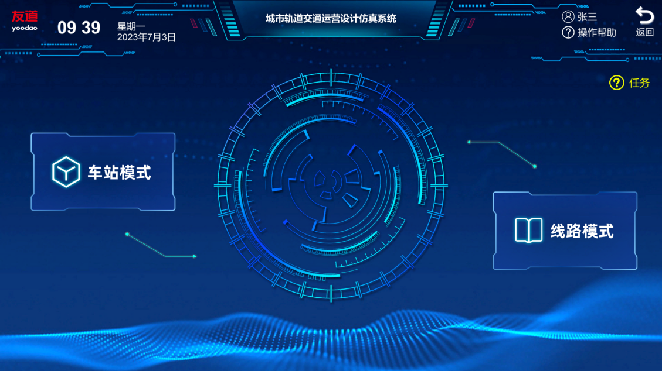

（2）仿真模式选择
在车站模式下可根据客流需要自主设计站台，可选择岛式站台、侧式站台、混合式站台三种车站类型，选择车站后即可进行自主设计布局。
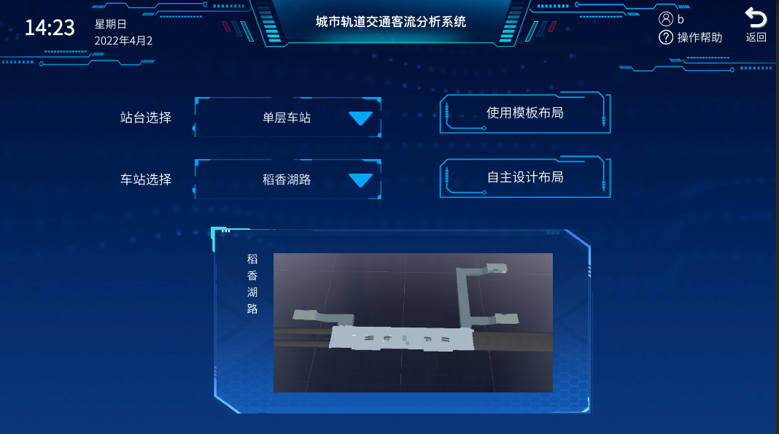

（3）设备摆放界面
具有站台设备模型库，点击即可选择该设备，并可根据自主设计将该设备置于站台中任意位置。如进出售检票设备、安全设备、问询服务设备、导向标识等各类设备，通过摆放自主设计站内布局。
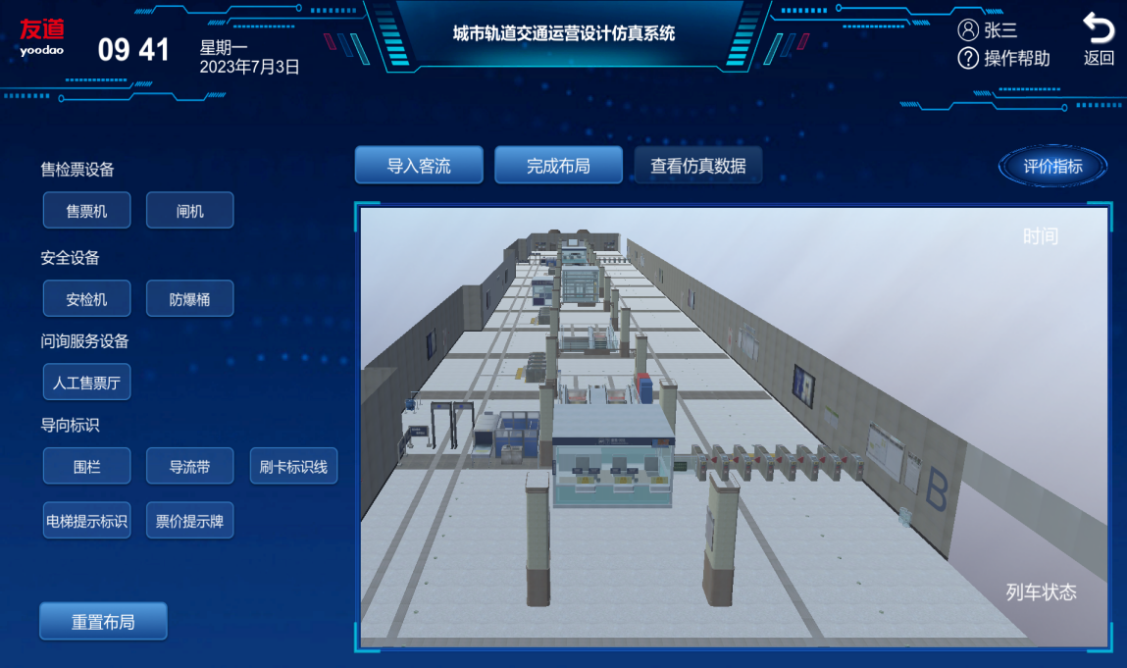

（4）流线设计界面
在完成车站布局设计及设备摆放后，可以根据真实OD客流，自主设计站内乘客的行径路线，通过可视化的虚拟场景实现不同OD客流下的车站客流流线设计，用于仿真模拟站内乘客行进路径，并可输出相对应的可视化数据，用于检测设备布局、客流流线的合理性。
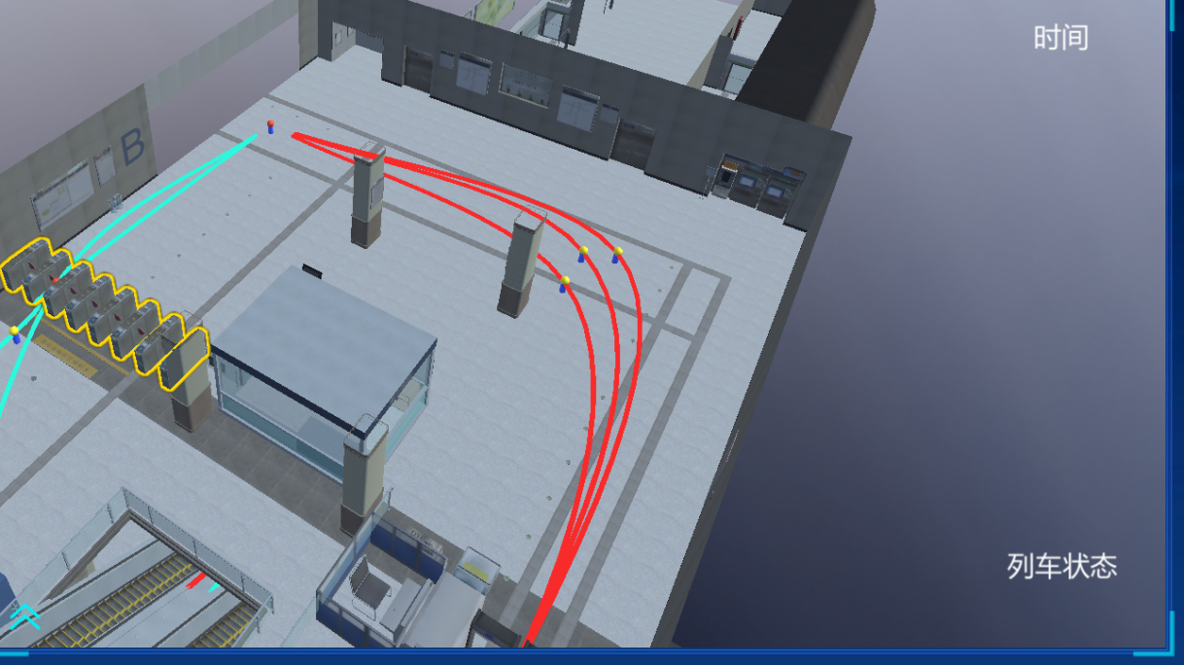

（5）运营设计问题查找与解决
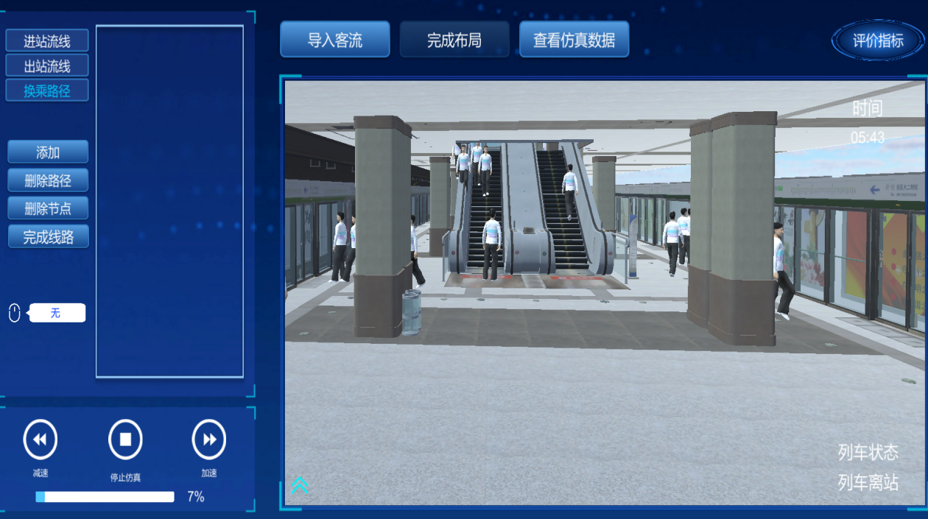
在车站模式下根据给定的车站设备布局、乘客流线、运行图及客流OD量。在规定时间内，找出车站设备布局、乘客流线设计、运行图等中存在的问题，并通过相应调整来解决问题，最后撰写运营管理设计分析报告和进行合理性验证。
可根据列车开行计划及列车满载率、乘客舒适度以及乘客等待时间等指标自动评价该运行图，并输出相对应的表格及评分。

模块二：城市轨道交通信号系统维护样题
模块序号 | 模块2 | 对应赛项编号
模块名称 | 城市轨道交通信号系统维护 | 子任务数量 | 1
竞赛时间 | 20分钟
任务描述 | 道岔动作故障分析与处理
职业要素 | □基本专业素养 □专业实践技能 □协调协作能力 □持续发展能力
具体任务要求 | 任务要求 | 操作过程 | 考核点 | 评价标准
具体任务要求 | 道岔动作A故障分析与处理：要求选手通过相关现象判断故障设备及故障类型，选用正确的工器具进行故障排查处理 | 1.使用ATS软件进行转辙机‘定操’‘反操’，观察道岔显示是否正常  2.观察转辙机动作、道岔转换状态、道岔组合内继电器动作，判断并分析道岔动作故障  3.使用工具测试道岔组合、转辙机、分线盘、箱盒处电气特性，确认是否符合标准  4.检查道岔组合、转辙机、分线盘、箱盒处配线是否正确。  5.判断故障类型及故障点，按规定写在答题卡上或在城轨信号系统故障智能故障控制系统进行提交。  6.将原有配线拆除，使用红色线缆以焊接、压接方式进行故障恢复。或在故障智能故障控制系统提交故障类型及故障点，均正确后故障  问题自动恢复  7. 现场工器具清理 | 1.正确使用ATS软件进行‘定操’‘反操’。正确识别道岔组合内继电器动作  2.正确测试道岔组合、转辙机、分线盘、箱盒电  气特性  3.正确判断故障类型及故障点，正确完成故障恢复处理，故障处理过程符合操作规范，正确配线，焊接工艺符合要求  4.正确使用劳保用品、仪表、工具，正确清理现  场。  5.遵守设备安全与人员安全操作规范 | 1.正确使用ATS软件进行‘定操’‘反操。正确识别道岔组合内继电器动作（2%）  2.正确测试道岔组合、转辙机、分线盘、箱盒电气  特性（2%）  3.正确判断故障类型及故障点，正确完成故障恢复处理，故障处理过程符合操作规范，正确配线，焊接、压接工艺符合要求（20%）  4.正确使用劳保用品、仪表、工具，正确清理现场（1%）  5.发生违反设备安全和人员安全的

十、赛项安全
承办单位采取切实有效措施保证大赛期间参赛选手、指导教师、裁判员及其他工作人员的人身安全。

（一）比赛环境
承办单位须在赛前组织专人对比赛现场环境进行考察，并对安全工作提出明确要求。赛场的布置，赛场内的器材、设备，应符合国家有关安全规定，应配置安检设备进行安检。
比赛现场内应为选手提供必要的用品用具。参赛选手进入赛位，严禁携带通讯、照相摄录设备，禁止携带记录用具。

（二）生活条件
比赛期间，原则上由承办单位统一安排参赛选手饮食。承办单位须尊重少数民族的信仰及文化，安排好少数民族选手的饮食。

（三）组队责任
各学校组织代表队时，须为参赛选手购买大赛期间的人身意外伤害保险。各学校代表队组成后，须制定相关管理制度，并对所有选手、指导教师进行安全教育。各参赛队伍须加强对参与比赛人员的安全管理，实现与赛场安全管理的对接。

（四）应急处理
比赛期间应做好保电、消防预案工作，如发生意外事故，裁判员应立即启动预案予以解决并报告裁判长。赛项出现重大安全问题可以停赛。

十一、成绩评定

（一）评分标准制定原则
1.赛项评分标准制定遵循“公平、公正、公开”的原则。
2.应用信息化系统进行机考评分，无人为因素干扰。

（二）评分方法
参赛队总成绩由城市轨道交通运营服务和城市轨道交通信号系统维护两部分成绩组成，满分为100分。其中城市轨道交通运营服务占60%，城市轨道交通信号系统维护占40%。成绩为人工评分与智能培训考核软件自动评分之和。按总成绩由高到低排序，确定所有参赛队的最终名次。遇总成绩相同者，城市轨道交通运营服务成绩高者，名次在前。

（三）评分细则

1.城市轨道交通运营服务模块评分细则
序号 | 任务 | 任务步骤及要求 | 评分标准
1 | 车站布  局及客  流流线  设计 | 1.根据给定的客流数据、车站客运  服务要求，计算所需设备的数量、  型号，并确定设备摆放位置；  2.根据车站设备的摆放，铺画乘客  的进出站流线；  3.根据设计完成的车站进行客流仿  真，输出成本。 | 1.站内设备总成本核算：统计选手使用的所有设备的总成本，此处得分占比为任务1总分值的20%；（以满足任务要求且总成本最低的为基准成本，其他选手得分按照下列公式计算：得分=（基准成本/实际总成本报价）×100×20%）；  2.车站运营指标评测标准：监测仿真过程中进/出站闸机前的等待人数（统计步长为1min），等待人数分为4个等级，分别为1-20人、21-40人、41-80人及80人以上。仿真结束后，统计每个选手仿真过程中出现的等待人数等级次数，每出现一次21-40人等级扣2分，每出现一次41-80人等级扣4分，每出现一次81人以上等级扣6分，扣完为止。此处得分占比为任务1总分值的35%（得分=（100-总扣分）×35%）；3.平均流线设计长度：以满足任务规则要求且流线设计长度最短的为基准长度，其他选手得分按照下列公式计算：得分=（基准长度/实际长度）×100×35%）。此处得分占比为任务1总分值的35%；  4.设备摆放合规及美观性：统计车站内所有使用设备的摆放位置和数量，当缺少某些设备会进行相应扣分，例如未摆放防爆桶；当某些设备摆放位置不合理也会相应扣分，例如将电梯提示标志放置在进口处，分数扣完为止。此处得分占比为任务1总分值的10%。

1.城市轨道交通信号系统维护模块评分细则
序号 | 作业程序 | 作业内容 | 配分 | 评分标准 | 评分方式
1 | 准备工器具和材料 | 规定时间内根据需要携带工器具和材料。 | / | 2分钟准备，选手无疑议，向裁判员申请开始作业。（超时裁判应提示进入比赛计时） | /
2 | 请点 | 作业前请点：  1．选手通过举手示意完成请点：“申请办理施工请点”。  2．裁判收到请点示意后回复：“同意请点，可以作业。”  3．请点完成后，选手自行按下计时器开始键，计时器开始计时。 | 3 | 未请点扣3分。 | 人工评分
 |  |  |  | 出现请点时未穿反光衣/工装的情况，每项扣1.5分，最多扣3分。 | 人工评分
3 | 开始 | 选手在系统软件上点击“开始考试”按钮，开始考试。 | / | / | /
4 | 故障排查、恢复与验证 | 三相五线制交流380V转辙机（单机牵引）故障处理 | 70 | 1．判断出故障点后，选手须在修复界面点击相应故障点后再点击“提交”按钮修复故障，并在故障登记簿上填写故障点和故障原因；选手可点击“下一个故障点”跳过无法判断的故障，跳过的故障系统自动记录为查找错误。）  2．共10个故障点，由系统自动评分；每正确查找一个故障得5分，最多得50分；  3.故障登记簿由人工评分，每正确填写一条得2分，最多得20分。 | 人工/计算机评分
5 | 三清 | 作业完毕后要做好工器具、材料、作业人员的出清工作。 | 9 | 作业现场需清理干净，每遗漏一项工器具或材料扣3分，最多扣9分。 | 人工评分
6 | 销点 | 作业后销点：  1．选手通过举手示意完成销点：“施工结束，申请销点。”  2．销点成功后裁判回复：“同意销点。” | 3 | 未销点扣3分。 | 人工评分
7 | 结束 | 1．销点后，选手自行按下计时器暂停键，计时器停止计时。  2．超出规定时间,立即结束考试。 | / | / | /
8 | 作业时间 | 作业时间得分规则。 | 15 | 故障排查比赛结束之前，正确排查出所有故障点可以参加竞速排名；对符合排名条件的队伍，用时最少为第1名，得15分，排名递减1名核扣15/N分（N为符合排名条件的队伍数量），依次类推。 | 人工/计算机评分
9 | 工器具、测量仪表 | 正确使用工器具、测量仪表。 | / | “工器具、测量仪表损坏，或作业中涉及带电测量使用电阻档测试每次扣2分，最多扣10分。本项为额外扣分项。 | 人工/计算机评分
10 | 选手违反安全操作流程，造成人身安全、设备损坏、扰乱赛场秩序而影响他人比赛，情节严重的，有作弊行为的，经裁判组判定成绩以0分计算。
11 | 合计 |  | 100 | 本项目的得分减去额外扣分为本项目总得分。最多扣完选手的本项目得分。 | /
作业说明：选手进场前应穿戴好工装、现场准备的反光衣；其中工装选手需自行准备，反光衣由赛事组统一提供。

（四）裁判组要求
裁判组实行“裁判长负责制”，设裁判长1名，全面负责赛项的裁判与管理工作。裁判员若干，分为加密裁判、现场裁判，分别负责加密、现场执裁等工作。

十二、奖项设置
按团体设一、二、三等奖。以实际参赛队总数为基数，一、二、三等奖获奖比例分别为10%、20%、30%(小数点后四舍五入)。
本赛项不存在最终成绩排名并列的情况。

十三、赛项预案

(一)赛场出现断电情况的处理
如果赛场出现断电情况，可能影响该赛场选手进入赛场、下载试题、登录竞赛页面和正常答题。
如果竞赛开始前或竞赛过程中赛场出现断电情况，承办院校应当在30分钟内解决，并按照有关规定或指令给予补时；如果30分钟内无法解决，可宣布该赛场停止竞赛。

(二)网络出现故障情况的处理
如果竞赛开始前赛场网络出现故障，技术支持人员应及时采取措施予以排除。原则上，如果故障在竞赛开始后30分钟内得到解决，竞赛将继续进行，竞赛时间相应延长；如果故障在竞赛开始后30分钟内无法得到解决，可宣布该赛场停止竞赛。

(三)竞赛机出现软硬件故障情况的处理
如果个别选手出现竞赛机硬件死机情况、软件故障情况以及竞赛机配件故障情况，选手应举手示意裁判员解决，裁判员可要求技术人员现场协助解决。从选手举手提出故障至故障处理完毕的时间超过3分钟可以申请获得相应补时。

(四)赛场发生事故时的处理程序
如果比赛期间发生意外事故，发现者应第一时间报告裁判员，同时采取措施避免事态扩大。裁判员应立即启动预案予以解决并报告裁判组。

十四、竞赛须知

(一)参赛队须知
1.参赛队名称统一使用各学校代表队名称，不得使用其他组织或团体名称。
2.参赛队按照大赛赛程安排，凭颁发的参赛证和有效身份证件参加比赛及相关活动。

(二)领队、指导教师须知
1.领队、指导教师须严格遵守赛场纪律，服从裁判，文明竞赛。
2.竞赛期间，指导教师不得进入赛场内进行指导。
3.正式报名的领队、指导教师原则上不得更换。
4.竞赛期间各参赛队不得以任何形式向裁判透露参赛信息或沟通竞赛事宜。

(三)参赛选手须知

1.参赛选手应按有关要求如实填报个人信息，否则取消竞赛资格。
2.参赛选手凭统一印制的参赛证、有效身份证件参加竞赛，并注意仪容仪表整洁、大方，自觉遵守大赛纪律，服从指挥，听从安排，文明参赛。
3.参赛选手应提前30分钟抵达赛场，凭参赛证、身份证件检录，按要求入场，不得迟到早退。
4.参赛选手须在确认竞赛内容和现场设备等无误后开始竞赛。在竞赛过程中，如有疑问、身体不适或设备、软件等故障，参赛选手应举手示意，现场裁判应按照有关规定及时处理，确因计算机软件或硬件故障，致使操作无法继续的，经裁判长确认，予以启用备用计算机。
5.各参赛选手必须按规范要求操作竞赛设备。一旦出现较严重的安全事故，经裁判长批准后将立即取消其参赛资格。
6.竞赛时间终了，选手应全体起立，结束操作。经现场指挥人员发出指令后，方可离开赛场。
7.在竞赛期间，未经裁判组的批准，参赛选手不得接受其他单位和个人进行的与竞赛内容相关的采访。参赛选手不得将竞赛的相关信息私自公布。

(四)工作人员须知
1.大赛期间，工作人员应遵守赛场相关规定。新闻媒体等进入赛场必须经承办单位及裁判组允许，由专人陪同并且听从现场工作人员的安排和管理，不能影响比赛进行。
2.在选手比赛时，工作人员及赛场所有人员必须保持安静，不得随意走动、喧哗、提示或出现对选手有影响的动作。
3.比赛期间，由赛场工作人员负责处理突发事件，由仲裁组人员处理申诉事项，由监督人员对裁判人员和现场评分员进行监督，工作人员不得私自处理有关选手比赛成绩的相关事件。

十五、申诉与仲裁
本赛项在比赛过程中若出现有失公正或有关人员违规等现象，代表队领队可在比赛结束后 2 小时之内向仲裁组提交纸质文字版申诉书，超过时效不予受理。申诉书应对申诉事件的过程、发生时间、涉及人员、申诉依据、结果等进行充分、实事求是的叙述，并由领队亲笔签名。非纸质文字申诉不予受理。赛项设赛项监督仲裁工作组。赛项监督仲裁工作组在接到申诉报告后的 2 小时内组织复议，并及时将复议结果以书面形式告知申诉方。

